**REQUERIMENTO Nº ____/2023 - CMS**

A Srª Vereadora HELENA PEREIRA DE LIMA, legítima representante do povo santanense, integrante do Partido Solidariedade, que o presente subscreve, no uso das atribuições que lhes são constitucionalmente conferidas pelo mandato, **REQUER** a excelentíssima Srº Presidente da Câmara de Vereadores deste Município, após tramitação regimental e ouvido o soberano plenário desta Egrégia Casa de leis, seja enviado o presente documento ao Excelentíssimo Srº Prefeito SEBASTIÃO BALA ROCHA, com cópia ao Secretário de Obras Públicas e Serviços Urbanos – SEMOP, Srº ANDERSON RICARDO DE ALMEIDA FEIO, **REINTERO** **O REQUERIMENTO DE Nº 279/2022, QUE SOLICITA O SERVIÇO DE ILUMINAÇÃO PÚBLICA E RECAPEAMENTO NA AVENIDA NILO COELHO, LOCALIZADA NO BAIRRO REMÉDIO I. SEGUE EM ANEXO FOTO DO LOCAL.**

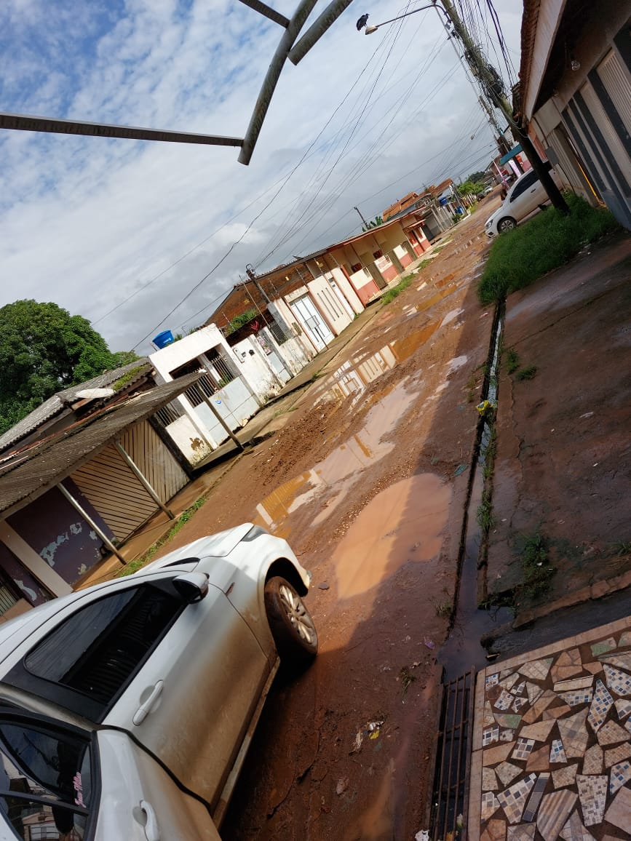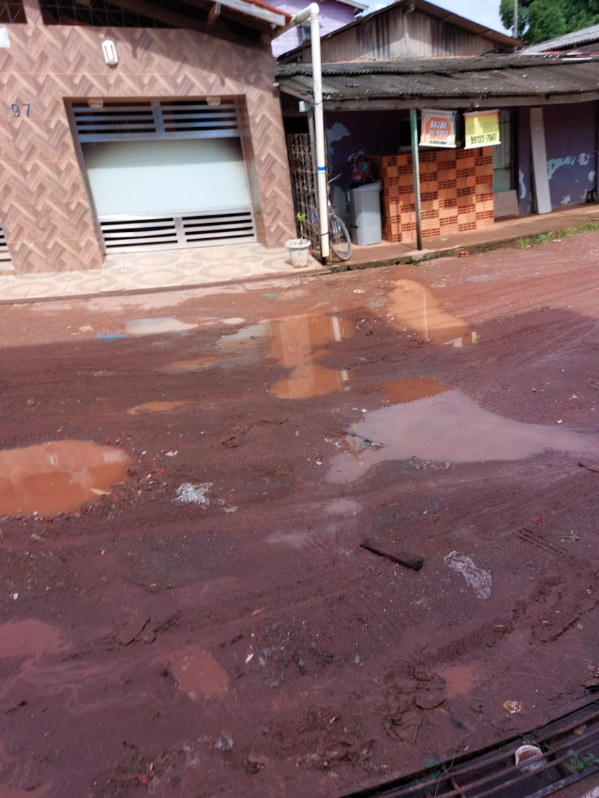

**Foto 01 Foto 02**

Palácio Dr. Fábio José dos Santos, sede do Poder Legislativo Municipal, Cidade de Santana/AP, Gabinete Parlamentar VEREADORA HELENA LIMA – Solidariedade, 06 de março de 2023.

***Verª. Helena Pereira de Lima***

*Partido Solidariedade*

*Autora*